

Xxxxxxxxxxxx
Xxxxxxxxxxxx
xxxxxxxxxxxx

Att. xxxxxx

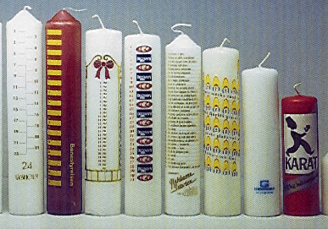

Få ditt budskap att lysa

Levande ljus med eget tryck

Kalenderljus med egen logo
Reklam-ljus med Ditt budskap
Budget-ljus med budgettal
Jul-ljus till dekoration

Säsongen startar nu, så var ute i god tid med din förfrågan.
Vi kan erbjuda leverans I oktober-november..
Ljusen levereras i olika storlekar och färger.,
Med olika brinntid samt tryck i en färg (1-färg)

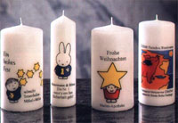
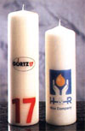
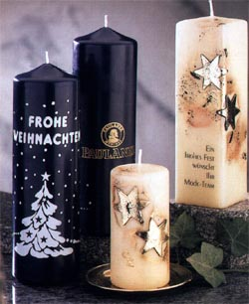
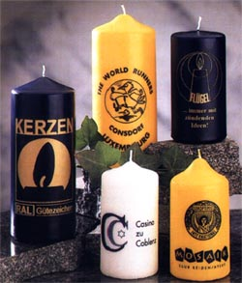

Hör dig för hos oss om alla MÖJLIGHETER vi kan erbjuda –

Ring 08- 708 00 80 för ytterligare information.

Med vänlig hälsning

Jan Arnetz
08- 708 00 82

Promoseeds i Sverige * Box 471 20 * 100 74 STOCKHOLM * Tele: 08- 7080080
Hemsida: www.promoseeds.se * email: info@promoseeds.se
for growing business

